JSaaS开发框架-社区版部署安装使用

JSAAS框架说明

JSAAS是一款企业级的应用构建工具平台，通过对单据、人员、流程、报表、数据展示门户进行统一构建展示，可有效实现企业数据的统一管理。它是专业的企业管理应用开发平台，帮您快速实现满足企业现场的实际用户化的需求应用，同时可以实现多租户的业务管理。

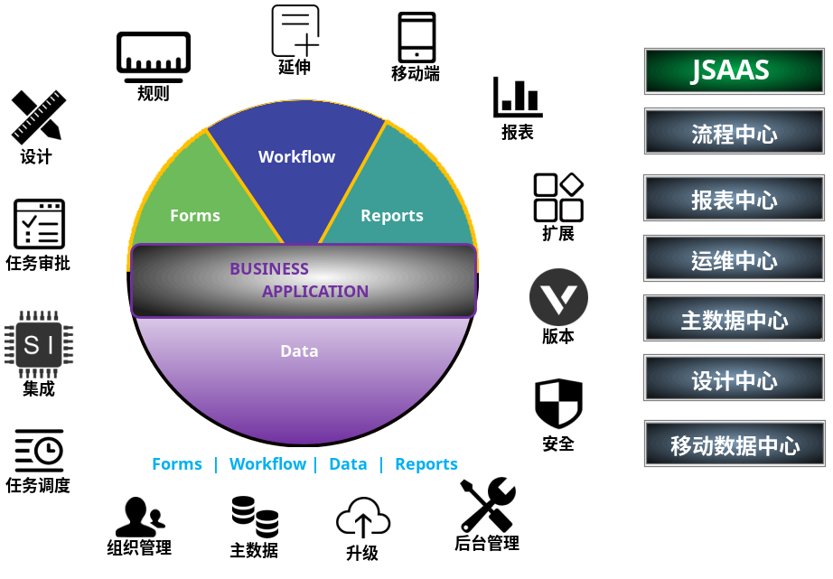

丰富的应用及管理模板
从日常OA的应用至销售、人事、生产管理，每个部门都可以使用通用的个性化模板，你可以直接安装使用，也可个性化调整。


强大的表单配置
用户完全可以自己在线DIY业务表单，并且实现对表单的数据管理。
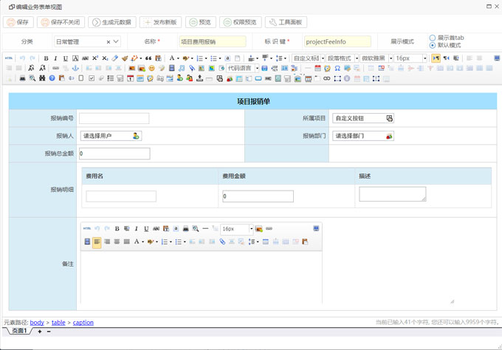

轻松构建应用

JSAAS平台提供单据、流程、报表等一系列的可视化工具，不需要编写代码，轻松实现开发与自定义PC、微信、APP端的应用。
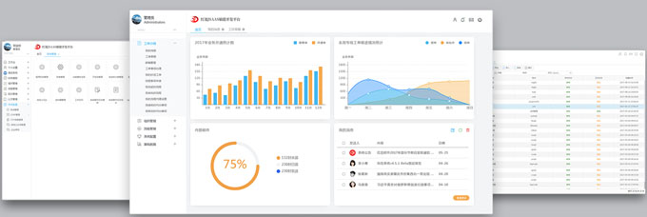
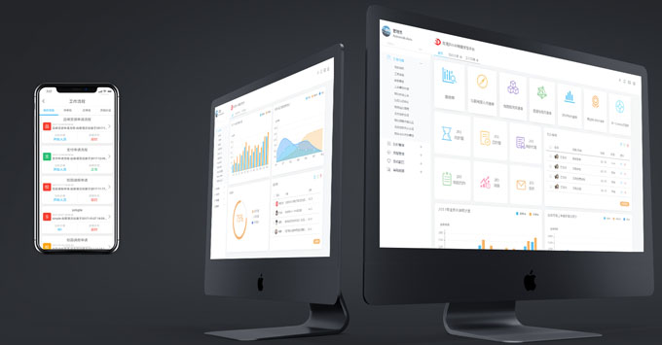

首页门户定义展示管理
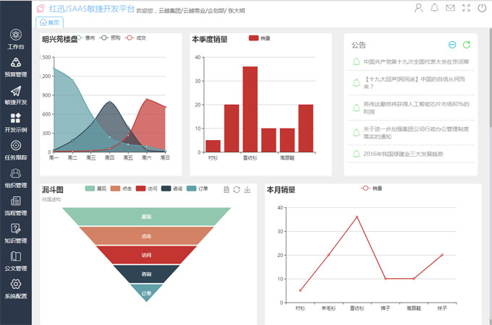
通过配置及管理首页门户，实现对数据的获取与展示。为个人、部门、公司等提供个性化的首页门户展示管理。

强大的BPMN2的流程规则定义

平台采用标准的BPMN2流程引擎，实现灵活式的中国审批流程操作，如会签、回退、抄送、沟通、加签等。
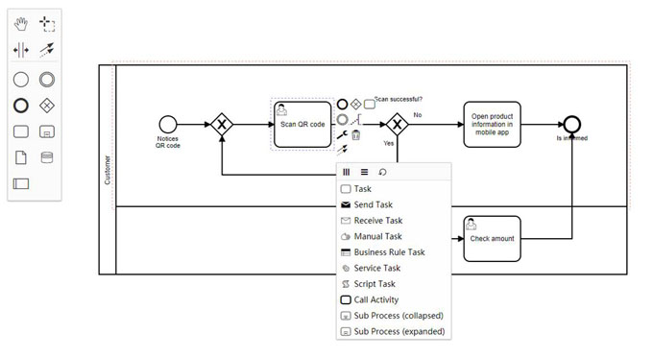

灵活、可扩展的业务规则
通过表单计算逻辑、表单校验规则、业务间关联的逻辑、流程流转规则、报表计算逻辑等统一实现规则设计、扩展、调用、监控管理。挂接至流程业务上，实现业务的灵活处理。

强大的业务组装能力
通过流程、组织架构、单据及权限控制、数据接口调用等实现了实现具体的业务及数据交互处理。

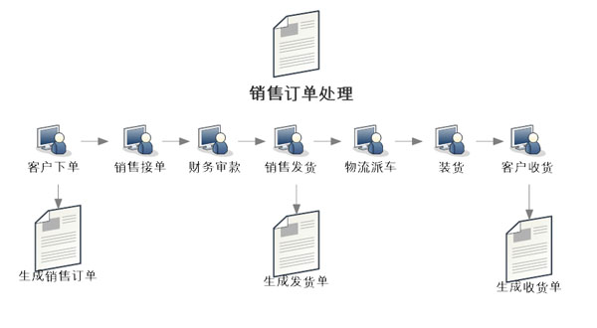

灵活与强大的开发与集成能力
JSAAS提供开发者在线的编码、在线调试、线下代码生成与扩展，可帮您快速实现业务的深度扩展。结合平台提供的大量适配器与丰富的API，让数据随流程实现多业务间的无缝穿透。

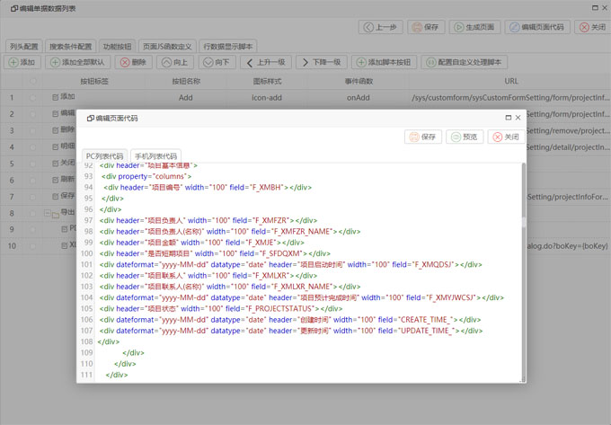

环境安装与使用

2.1. 系统环境要求：
a) MySQL 5+
http://dev.mysql.com/downloads/mysql/

b) JAVA 1.6+
http://www.oracle.com/technetwork/java/javase/downloads/jdk8-downloads-2133151.html

c) Tomcat 6+
http://tomcat.apache.org/download-60.cgi

2.2. 开发环境要求：
Eclipse JEE Developer
http://www.eclipse.org/downloads/packages/eclipse-ide-java-ee-developers/keplersr2

在eclipse下配置JVM参数：

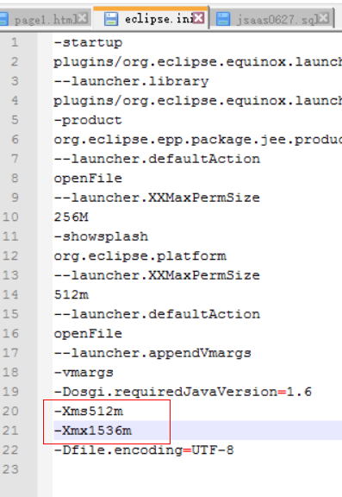

2.3. 源代码使用
1. 在eclipse中导入项目后，配置对应的build path.
2. 导入数据库scripts/mysql下的脚本
注意，导入sql时，需要指定命令的默认字符编码为utf-8
3. 修改源代码中的数据库连接信息（resources/config/redxun.properties）
4. 配置jvm参数，如在eclipse下的tomcat配置信息
-Xms512m -Xmx1024m -XX:PermSize=128M -XX:MaxPermSize=256m -XX:NewSize=256m -XX:MaxNewSize=512m
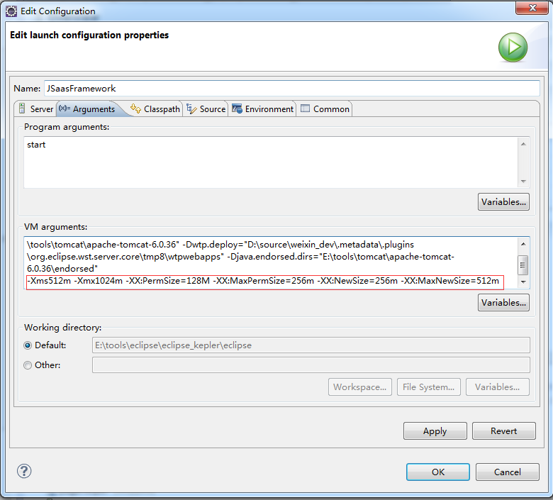

更多支持，请加QQ群（470783457）进行了解，
或访问www.redxun.cn

关于产品授权
目前这个版本是社区版，里面包含miniui的试用包，可用于学习与项目的前期试用。
真正的商用产品与二次开发，请联系我们。

QQ：1165655130
或：13580364132

